**CHỦ ĐỀ: THIẾT BỊ CHƯNG CẤT RƯỢU**

# 1. TÊN CHỦ ĐỀ: THIẾT BỊ CHƯNG CẤT RƯỢU

(Số tiết: 02 – Vật lý 6)

# 2. MÔ TẢ CHỦ ĐỀ

Học sinh tìm hiểu và vận dụng kiến thức về Sự bay hơi và ngưng tụ (Bài 26, 27 - Vật lí 6) để thiết kế và chế tạo thiết bị chưng cất rượu bằng những vật liệu tái chế (Lon bia, ống nhưa, chai nhựa, …). Sau khi hoàn thành HS được thử nghiệm chưng cất rượu và tiến hành đánh giá chất lượng sản phẩm.

# 3. MỤC TIÊU

### a. Kiến thức:

- Vận dụng được các kiến thức về Sự bay hơi và ngưng tụ để chế tạo được thiết bị chưng cất rượu theo yêu cầu, tiêu chí cụ thể;

- Vận dụng kiến thức về Sự bay hơi, ngưng tụ và tốc độ bay hơi...một cách sáng tạo để giải quyết các vấn đề tương tự (Chưng cất nước và các loại chất lỏng khác).

### b. Kĩ năng:

- Tính toán, vẽ được bản thiết kế thiết bị chưng cất rượu đảm bảo các tiêu chí đề ra;

- Lập kế hoạch cá nhân/nhóm để chế tạo và thử nghiệm dựa trên bản thiết kế;

- Trình bày, bảo vệ được bản thiết kế và sản phẩm của mình, phản biện được các ý kiến thảo luận;

- Tự nhận xét, đánh giá được quá trình làm việc cá nhân và nhóm.

### c. Phẩm chất:

- Nghiêm túc, chủ động, tích cực tham gia các hoạt động học;

- Yêu thích sự khám phá, tìm tòi và vận dụng các kiến thức học được vào giải quyết nhiệm vụ được giao;

- Có tinh thần trách nhiệm, hòa đồng, giúp đỡ nhau trong nhóm, lớp;

- Có ý thức tuân thủ các tiêu chuẩn kĩ thuật và giữ gìn vệ sinh chung khi thực nghiệm.

### d. Năng lực:

- Tìm hiểu khoa học, cụ thể về các ứng dụng của Sự bay hơi và ngưng tụ;

- Giải quyết được nhiệm vụ thiết kế và chế tạo thiết bị một cách sáng tạo;

- Hợp tác với các thành viên trong nhóm để thống nhất bản thiết kế và phân công thực hiện;

- Tự nghiên cứu kiến thức, lên kế hoạch thiết kế, chế tạo, thử nghiệm và đánh giá.

# 4. THIẾT BỊ

- Các thiết bị dạy học: giấy A0, mẫu bản kế hoạch, …

- Nguyên vật liệu và dụng cụ để chế tạo và thử nghiệm “Thiết bị chưng cất rượu”:

* Lon bia đã sử dụng, keo, ống kim loại, các bình đựng bằng chai nhựa.....

# 5. TIẾN TRÌNH DẠY HỌC

## Hoạt động 1. XÁC ĐỊNH YÊU CẦU THIẾT KẾ VÀ CHẾ TẠO THIẾT BỊ CHƯNG CẤT RƯỢU

### a. Mục đích của hoạt động

- Học sinh nắm vững yêu cầu "Thiết kế và chế tạo thiết bị chưng cất rượu” các phế liệu theo các tiêu chí: Chưng cất 40ml/lần.

- Học sinh hiểu rõ yêu cầu vận dụng kiến thức về lực Sự bay hơi, sự ngưng tụ để thiết kế và thuyết minh thiết kế trước khi sử dụng nguyên vật liệu, dụng cụ cho trước để chế tạo và thử nghiệm.

### b. Nội dung hoạt động

- Tìm hiểu về một số thiết bị chưng cất rượu trên thực tế ở gia đình hoặc trên mạng Internet

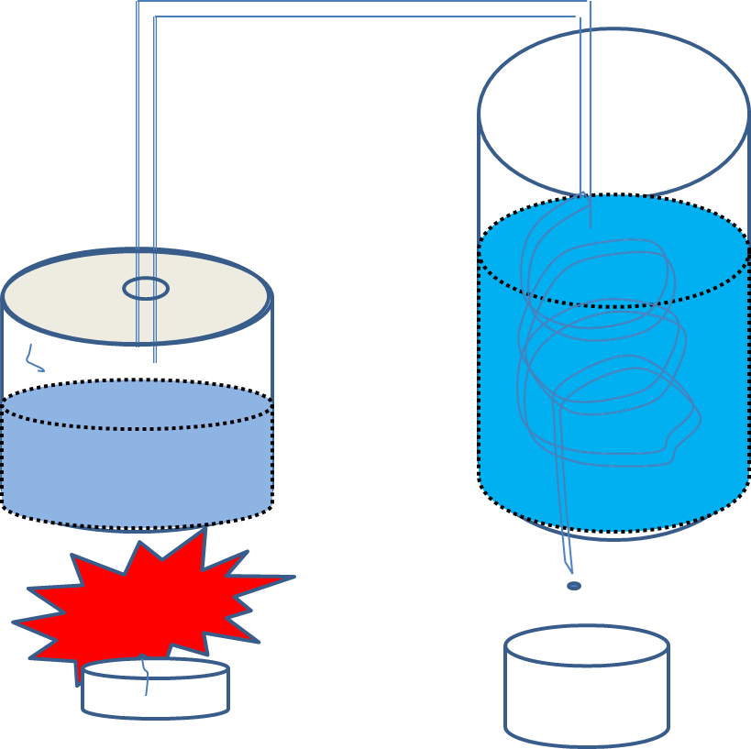

**-** Xác định nhiệm vụ chế tạo thiết bị chưng cất rượu đơn giản bằng các vật liệu tái chế theo các tiêu chí**:**

* Thiet bi dat hieu suat cao - chưng cat duoc luong ruou toi da (khoang 40ml ruou ngon/lần từ 200ml hỗn hợp cơm rượu đã lên men).
* Thiet bi don gian, vat lieu de kiem, re tien
* Có biện pháp dam bao an toan trong quá trình thực hiện.

### c. Sản phẩm học tập của học sinh

### - Mô tả và giải thích được một cách định tính về nguyên lí chế tạo thiết bị chưng cất rượu.

- Xác định được kiến thức cần sử dụng để thiết kế, chế tạo thiết bị theo các tiêu chí đã cho.

### d. Cách thức tổ chức

- Giáo viên giao cho học sinh tìm hiểu về các thiết bị chưng cất rượu trên thực tế (mô tả, xem hình ảnh, video…) với yêu cầu: mô tả đặc điểm, hình dạng của thiết bị; giải thích tại sao lại chưng cất được rượu từ hỗn hợp rượu và nước.

- Học sinh ghi lời mô tả và giải thích vào vở cá nhân; trao đổi với bạn (nhóm đôi hoặc 4 học sinh); trình bày và thảo luận chung.

- Giáo viên xác nhận kiến thức cần sử dụng là Sự bay hơi và ngưng tụ và giao nhiệm vụ cho học sinh tìm hiểu trong sách giáo khoa và thực tiễn để giải thích bằng tính toán thông qua việc thiết kế, chế tạo thiết bị với các tiêu chí đã đưa ra.

## Hoạt động 2. NGHIÊN CỨU KIẾN THỨC TRỌNG TÂM VÀ XÂY DỰNG BẢN THIẾT KẾ

### a. Mục đích của hoạt động

Học sinh hình thành kiến thức mới về Sự bay hơi và ngưng tụ; đề xuất được giải pháp và xây dựng bản thiết kế thiết bị.

### b. Nội dung hoạt động

- Học sinh nghiên cứu sách giáo khoa và tài liệu tham khảo về các kiến thức trọng tâm sau:

* Sự bay hơi và ngưng tụ (Vật lí 6- Bài 26, 27);

- Học sinh thảo luận về các thiết kế khả dĩ của tthiết bị và đưa ra giải phápcó căn cứ.  
**Gợi ý:**

* Các nguyên liệu, dụng cụ nào cần được sử dụng và sử dụng như thế nào?

- Học sinh xây dựng phương án thiết kế thiết bị và chuẩn bị cho buổi trình bày trước lớp bằng hình thức thuyết trình. Hoàn thành bản thiết kế (phụ lục đính kèm) và nộp cho giáo viên.

**Yêu cầu**:

* Bản thiết kế chi tiết có kèm hình ảnh, mô tả rõ kích thước, hình dạng của thiết bị và các nguyên vật liệu sử dụng…
* Trình bày, giải thích và bảo vệ bản thiết kế theo các tiêu chí đề ra. Chứng minh chưng cất được rượu bằng tính toán cụ thể.

### c. Sản phẩm của học sinh

- Học sinh xác định và ghi được thông tin, kiến thức về Sự bay hơi và ngưng tụ.

- Học sinh đề xuất và lựa chọn giải pháp có căn cứ, xây dựng được bản thiết kế thuyền đảm bảo các tiêu chí.

### d. Cách thức tổ chức

- Giáo viên giao nhiệm vụ cho học sinh:

* Nghiên cứu kiến thức trọng tâm: Sự bay hơi và ngưng tụ;
* Xây dựng bản thiết kế thiết bị theo yêu cầu;
* Lập kế hoạch trình bày và bảo vệ bản thiết kế.

- Học sinh thực hiện nhiệm vụ theo nhóm:

* Tự đọc và nghiên cứu sách giáo khoa, các tài liệu tham khảo, tìm kiếm thông tin trên Internet…
* Đề xuất và thảo luận các ý tưởng ban đầu, thống nhất một phương án thiết kế tốt nhất;
* Xây dựng và hoàn thiện bản thiết kế thuyền;
* Lựa chọn hình thức và chuẩn bị nội dung báo cáo.

- Giáo viên quan sát, hỗ trợ học sinh khi cần thiết.

## Hoạt động 3. TRÌNH BÀY BẢN THIẾT KẾ

### a. Mục đích của hoạt động

Học sinh hoàn thiện được bản thiết kế thiết bị chưng cất rượu của nhóm mình.

### b. Nội dung hoạt động

**-** Học sinh trình bày, giải thích và bảo vệ bản thiết kế theo các tiêu chí đề ra. Chứng minh tải trọng của thiết bị chưng cất rượu bằng tính toán cụ thể.

- Thảo luận, đặt câu hỏi và phản biện các ý kiến về bản thiết kế; ghi lại các nhận xét, góp ý; tiếp thu và điều chỉnh bản thiết kế nếu cần.

- Phân công công việc, lên kế hoạch chế tạo và thử nghiệm thiết bị chưng cất rượu.

### c. Sản phẩm của học sinh

Bản thiết kế thuyền sau khi được điều chỉnh và hoàn thiện.

### d. Cách thức tổ chức

- Giáo viên đưa ra yêu cầu về:

* Nội dung cần trình bày;
* Thời lượng báo cáo;
* Cách thức trình bày bản thiết kế và thảo luận.

- Học sinh báo cáo, thảo luận.

- Giáo viên điều hành, nhận xét, góp ý và hỗ trợ học sinh.

## Hoạt động 4. CHẾ TẠO VÀ THỬ NGHIỆM

## THIẾT BỊ CHƯNG CẤT RƯỢU

### a. Mục đích của hoạt động

- Học sinh dựa vào bản thiết kế đã lựa chọn để chế tạo chiếc thuyển đảm bảo yêu cầu đặt ra.

- Học sinh thử nghiệm, đánh giá sản phẩm và điều chỉnh nếu cần.

### b. Nội dung hoạt động

**-** Học sinh sử dụng các nguyên vật liệu và dụng cụ cho trước các vật liệu phế liệu theo bản thiết kế.

- Trong quá trình chế tạo các nhóm đồng thời thử nghiệm và điều chỉnh bằng việc thử nghiệm thông qua thời gian chưng cất rượu.

### c. Sản phẩm của học sinh

Mỗi nhóm có một sản phầm là một thiết bị chưng cất rượu đã được hoàn thiện và thử nghiệm.

**d. Cách thức tổ chức**

- Giáo viên giao nhiệm vụ:

* Sử dụng các nguyên vật liệu và dụng cụ cho trước để chế tạo thuyền theo bản thiết kế;
* Thử nghiệm, điều chỉnh và hoàn thiện sản phẩm.

- Học sinh tiến hành chế tạo, thử nghiệm và hoàn thiện sản phầm theo nhóm.

- Giáo viên quan sát, hỗ trợ học sinh nếu cần.

## Hoạt động 5. TRÌNH BÀY SẢN PHẨM THIẾT BỊ CHƯNG CẤT RƯỢU

### a. Mục đích của hoạt động

Các nhóm học sinh giới thiệu thiết bị chưng cất rượu trước lớp, chia sẻ về kết quả thử nghiệm, thảo luận và định hướng cải tiến sản phầm.

### b. Nội dung hoạt động

- Các nhóm trình diễn sản phẩm trước lớp.

- Đánh giá sản phẩm dựa trên các tiêu chí đã đề ra:40ml/lần chưng cất.

- Chia sẻ, thảo luận để tiếp tục điều chỉnh, hoàn thiện sản phẩm.

* Các nhóm tự đánh giá kết quả nhóm mình và tiếp thu các góp ý, nhận xét từ giáo viên và các nhóm khác;
* Sau khi chia sẻ và thảo luận, đề xuất các phương án điều chỉnh sản phẩm;
* Chia sẻ các khó khăn, các kiến thức và kinh nghiệm rút ra qua quá trình thực hiện nhiệm vụ thiết kế và chế tạo.

### c. Sản phẩm của học sinh

Thiết bị chưng cất rượu đã chế tạo được và nội dung trình bày báo cáo của các nhóm.

### d. Cách thức tổ chức

- Giáo viên giao nhiệm vụ: các nhóm trình diễn sản phầm trước lớp và tiến hành thảo luận, chia sẻ.

- Học sinh trình diễn chưng cất, thử nghiệm để đánh giá khả năng thành công khi nâng cấp thiết bị cho sản xuất rượu lượng lớn

- Các nhóm chia sẻ về kết quả, đề xuất các phương án điều chỉnh, các kiến thức và kinh nghiệm rút ra trong quá trình thực hiện nhiệm vụ thiết kế và chế tạo thiết bị chưng cất rượu.

- Giáo viên đánh giá, kết luận và tổng kết.

**Tài liệu được chia sẻ bởi Website VnTeach.Com**

**https://www.vnteach.com**